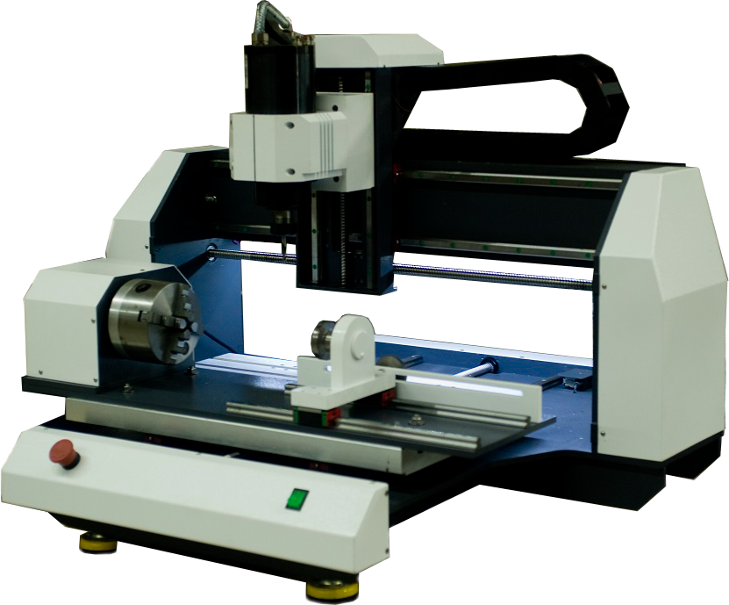
Фрезерный трех/четырех осевой станок с ЧПУ
Роутер 6040С
Внимание: на фото четвертая ось доп. опция.
Наименование |  | Кол-во |  | Стоимость, руб.
Станок Роутер 6040С |  | 1 |  | 920.000
Шпиндель SGC 2.2 кВт ER20 + 1 цанга ER 20, 220В., 6.0 – 24.0 тыс. об. мин. воздушного/жидкостного охлаждения. |  | 1 |  | -
Преобразователь 2.2 кВт |  | 1 |  | -
Прецизионные шаговые двигатели, на осях X,Y,Z |  | 1 |  | -
Набор универсальных твердосплавных фрез |  | 20 |  | -
Датчики нулевой точки на осях X,Y,Z |  | 3 |  | -
Операционная система станка ЧПУ: ОС Linux |  | 1 |  | -
Лицензионное П.О.: Система геометрического моделирования и программирования обработки для станков с ЧПУ GеММа-3D Proma1х1 |  | 1 |  | -
ПК СК Роутер (системный блок) + установленный пакет ОС Linux |  | 1 |  | -
Программное обеспечение |  | 1 |  | -
Дополнительное освещение «зоны обработки» |  | 1 |  | -
Набор для крепления заготовок: (56 предметов) |  | 1 |  | -
Ключ для смены инструмента |  | 2 |  | -
Полный комплект кабелей для подключения к ПК |  | 1 |  | -
Блок электронного управления (ЧПУ) станка |  | 1 |  | -
Дополнительные опции
Электрошпиндели:
ELTE AF 80 9/2 1400 Вт, ER 20 +270.000 руб.
ELTE AF 100 7/2 1800 Вт, ER 20 +270.000 руб.
HSD 4500 Вт, ER 32 (380В) +270.000 руб.
HSD МТ 1090-110, 5000 Вт, ER 32 (380В) +290.000 руб.
ELTE TMPE4 14/2В 5600 Вт, ER 32 (380В) +245.000 руб.
ELTE AF 100 2200 Вт, ISO 20, ER 16 (220/380В) быстросменный + 890.000 руб.
HSD 3800 Вт, RH, (Италия),ER 32 (380В) , быстросменный + 790.000 руб.
HSD 6600 Вт, ER 25 (380В) +305.000 руб.
Цанги для высокоскоростной обработки к шпиндель ELTE 2.2 кВт ER20 + 1 цанга ER 20, 220В., 6.0 – 18.0 тыс. об. мин. |  | 1 |  | 29.000
Кожух – крышка из плексигласа |  | 1 |  | 40.000
Кабинет на станине + виброопоры + встроенный поддон СОЖ |  | 1 |  | 205.000
Воздушная система охлаждения |  | 1 |  | 55.000
Пульт ручного управления станка |  | 1 |  | 20.000
Четвертая ось (А) патрон 80 мм., для вращ. и обр. заготовки на 360 гр. |  | 1 |  | 60.000
Четвертая ось (А) патрон 80 мм + обратная связь ( при установке доп. опции: стойка ЧПУ «Титан») точность 20 мкм. |  | 1 |  | 110.000
Четвертая ось (А) патрон 80 мм. + задняя бабка, для вращения и обработки заготовки на 360 град. |  | 1 |  | 65.000
Четвертая ось (А) патрон 80 мм + задняя бабка + обратная связь (при установке доп. опции: стойка ЧПУ «Титан») точность 20 мкм. |  | 1 |  | 115.000
Четвертая ось (А) для вращения заготовки на 360 град., патрон 125 мм. |  | 1 |  | 100.000
Четвертая ось (А) патрон 125мм. + обратная связь ( при установке доп. опции: стойка ЧПУ «Титан») точность 20 мкм . |  | 1 |  | 165.000
Четвертая ось (А) для вращения заготовки на 360 град., патрон 125 мм. + задняя бабка |  | 1 |  | 110.000
Четвертая ось (А) патрон 125мм + задняя бабка + обратная связь (при установке доп. опции: стойка ЧПУ «Титан») точность 10 мкм. |  | 1 |  | 175.000
Четвертая ось (А) прецизионная 10 мкм на базе редуктора, для вращения заготовки на 360 град., патрон 125 мм. |  | 1 |  | 230.000
Четвертая ось (А) патрон 125мм. + обратная связь (при установке доп. опции: стойка ЧПУ «Титан») точность 10 мкм. |  | 1 |  | 305.000
Четвертая ось (А) прецизионная 10 мкм на базе редуктора, для вращения заготовки на 360 град., патрон 125 мм. + задняя бабка |  | 1 |  | 240.000
Четвертая ось (А) патрон 125мм. + задняя бабка + обратная связь (при установке доп. опции: стойка ЧПУ «Титан») точность 10 мкм. |  | 1 |  | 315.000
Опции СОЖ: поддон под станок с фильтрующим устройством |  | 1 |  | 45.000
СОЖ |  | 1 |  | 50.000
Промышленный стол – шкаф на виброопорах 1200 х 1000 х 650 мм |  | 1 |  | 46.000
Подготовка для подключения Четвертая ось (А) патрон 80/125 мм. + задняя бабка |  | 1 |  | 9.000
Датчик установки Z координаты TOOL SENSOR |  | 1 |  | 15.000
Подготовка для подключения датчика установки Z координаты TOOL SENSOR |  | 1 |  | 5.000
Частотный преобразователь 3.7 кВт, 380V |  | 1 |  | 48.000
Частотный преобразователь 5.7 кВт, 380V |  | 1 |  | 39.000
Частотный преобразователь 7.5 кВт, 380V |  | 1 |  | 32.000
Частотный преобразователь 7.5 кВт, 800Hz, 380V |  | 1 |  | 49.000
Сервомоторы 400W 3 шт. |  | 1 |  | 100.000
Сервоусилители 400W 3шт. |  | 1 |  | 100.000
Магазин на шесть инструментов |  | 1 |  | 25.000
Держатель конусный ISO 30, ER32 RH, шесть единиц |  | 1 |  | 44.000
Автономная система, принудительного охлаждения быстросменного шпинделя |  | 1 |  | 80.000
Автоматически управляемая, сдвижная защитная крышка магазина на шесть держателей конусов, для Автоматической смены инструмента |  | 1 |  | 60.000
ЦС ( Центральная смазка направляющих и ШВП ) |  | 1 |  | 194.000
Подготовка под аспирацию |  | 1 |  | 20.000
Пульт ручного управления станка |  | 1 |  | 20.000
Вакуумный съемный матричный стол ( двух/четырех зонный, вакуумная система выбирается отдельно) |  | 1 |  | 95.000
Вакуумный стол с матричными зонами (четырех зонный) |  | 1 |  | 195.000
Ваккумная система 4 м3 + фильтр + фитинги |  | 1 |  | 90.000
Вакуумная система от 4 + три присоски |  | 1 |  | от 135.000
Воздушная система охлаждения |  | 1 |  | 65.000
Армированный прозрачный шланг диаметр 40мм, 1 метр |  | 1 |  | 520
Подготовка под аспирацию |  | 1 |  | 15.000
Лицензионное П.О. Delcam ArtCAM Express |  | 1 |  | 20.000
Стойка трех/четырех осевого ЧПУ «Балт-Систем» |  | 1 |  | 290.000
Стойка трех/четырех осевого ЧПУ «Титан» |  | 1 |  | 290.000
3D сканер ScanPoint (производство ООО СК Роутер) |  | 1 |  | 290.000
Камера для установки нулевых точек и коррекции угла положения заготовки на базе интерфейсной платы ЧПУ производства ООО СК «Роутер» |  | 1 |  | 155.000
Монитор, клавиатура, мышь для ПК СК Роутер |  | 1 |  | 10.000
Университетский сетевой комплект ГеММа-3D 1х1 Professional 10 версия (с возможностью подключения пяти пользователей) |  | 1 |  | 55.000
Лицензионное П.О.: Система геометрического моделирования и программирования обработки для станков с ЧПУ GеММа-3D Professional 1х1 + тех. поддержка |  | 1 |  | 45.000
Лицензионное П.О.: Система геометрического моделирования и программирования обработки для станков с ЧПУ GеММа-4D Professional 1х1 + тех. поддержка |  | 1 |  | 60.000
Обучение П.О. GеММа 3Д Professional 1х1 (г. Жуковский), 1 рабочий день |  | 1 |  | 20.000
Индивидуальное обучение (одного сотрудника), (1 рабочий день) на территории ООО СК Роутер |  | 1 |  | 20.000
Индивидуальное обучение (одного сотрудника) на территории заказчика (Москва и М.О.), (1 рабочий день) |  | 1 |  | 40.000
Запуск оборудования (один станок) на территории заказчика (Москва и М.О.), (1 рабочий день) |  | 1 |  | 40.000
Запуск оборудования (один станок) + индивидуальное обучение (одного сотрудника) на территории заказчика (Москва и М.О.), (1 рабочий день) |  | 1 |  | 60.000
Транспортировочная тара (для станка Роутер 6040С), надежная упаковка из бруса(100мм.) и фанеры (толщиной 18мм.) |  | 1 |  | 38.500
Диагностика станка (для клиентов послегарантийного обслуживания) на территории производителя |  | 1 |  | 2.900
Смазка для систем шарико-винтовых передач и линейных рельсовых перемещений HIWIN туба 400 гр.: SKF  HIWIN G05  HIWIN G01 | 1  1  1 |  | 3.000  3.500  5.500

Технические характеристики Роутер 6040С

Оборудование изготовлено на территории РФ в соответствии с ГОСТ 12.2.009-99
ТР ТС 010/2011 «О безопасности машин и оборудования».
Регистрационный номер декларации о соответствии: ТС № RU Д-RU.МБ32.В.00160
- Законченное решение для производства.
- Конструктив и станина станка исполнение сталь (Ст3), выполнен отпуск, термообработка, посадочные на станине (под рельсовые направляющие, опоры шарико-винтовых передач и т.д.) выполнены фрезерованием и шлифованием, покраска порошковой краской.
- Рабочий стол: материал В95ПЧТ2, толщина 40 мм., Т- образный паз.
- Рабочая область: 600х400х200мм.
- Возможность комплектации на выбор, шпинделем мощностью от 2.0 до 6.6 kW, ER 20/ER32 PRM 6.000/24.000 (2.000/12.000), 220/380В.
- высокая скорость перемещения - до 6.000 мм/мин.
- точность перемещения до 0,0025 мм.(2.5 мкм.)/300 мм.
- точность повторяемости до 0,052 мм. (52 мкм.)/300 мм.
- Прецизионные шаговые двигатели, на осях X,Y,Z, размер 86 мм., крутящий момент 46 кг*см.
- По четыре рельсовых каретки на осях X,Y и Z для увеличения жесткости станка «под нагрузкой».
- Датчики нулевой точки на осях X,Y и Z для определения и коррекции координат при смене инструмента.
- Программное обеспечение: система геометрического моделирования и программирования обработки для станков с ЧПУ GеMМа-3D 1х1 Promo, центральной задачей, на решение которой ориентирована система, является получение эффективных программ обработки наиболее сложных деталей на станках с ЧПУ, изготавливаемых с помощью фрезерования, сверления и гравировки.
- П.О.: Операционная система станка ЧПУ: ОС Linux

Направляющие рельсы | HGR15R Hiwin (Германия)
X ПРИВОД | ШВП 16х5 Hiwin (Германия)
Y ПРИВОД | ШВП 16х5 Hiwin (Германия)
Z ПРИВОД  Напряжение | ШВП 16х5 Hiwin (Германия)  220 В., 50 Гц.
Мощность шпинделя | 2200 Вт., 6.000 - 24.000 об/мин.
Привод | 86 шаговые прецизионные двигатели.
Соединение | LPT порт.
Язык управления | G-code (ISO)
Драйвер | MD556
Вес брутто | 320 кг.
Цена: | 920.000 руб.  Стоимость оборудования не включает НДС

